甲骨拼合二則
首都師范大學文學院 莫伯峰
第一則
A:合30560（寧1.251、歷拓3913）
B:攈2240（寧1.274）
C:合27554（寧1.225、歷拓3549）
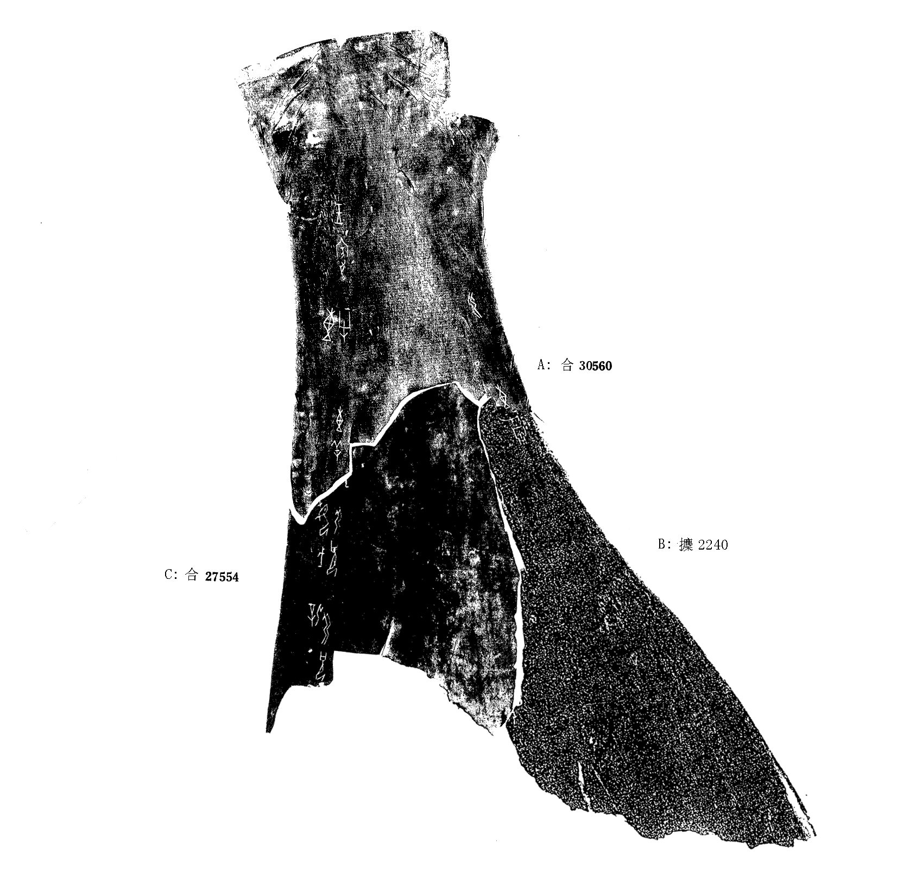

釋文及說明：
（1）弜祝妣辛。
（2）弜祝母戊
（3）惠羊。
（4）惠牛。
（5）惠小牢。
（6）王賓。
（7）弜。
A、B兩版為蔡哲茂先生《甲骨綴合續集》中第四六二組所綴，C為筆者加綴。A、B、C皆属于無名類字體，邊緣相拼完全密合，故我們認為可以拼合。
第二則
A:合32890（粹1052、善14367、續存上1945）
B:合33044（粹1163、善5442）
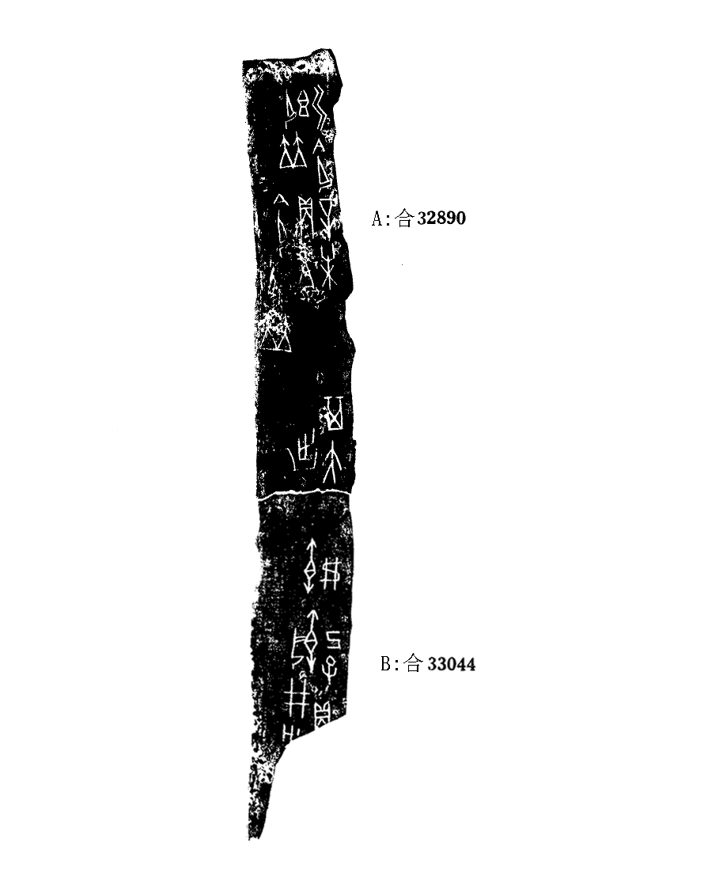
釋文及說明：
（1）己巳貞：執井方。
（2）弗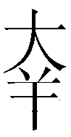（執）。
（3）其大出。
（4）辛未貞：今令即竝。
（5）弜令即竝。
A、B兩版皆為歷二類字體，邊緣相拼完全密合，故我們認為二者可以拼合。兩版現都藏于北圖，十分希望收藏單位能以實物核對。
（本文得到黄天树师指导，劉影師姐幫助，谨致谢忱！）

